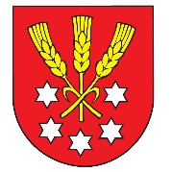 | Výpis z Uznesenia  Obecného zastupiteľstva v Nýrovciach  č. 52  zo dňa 21.02.2025

Obecné zastupiteľstvo v Nýrovciach na svojom zasadnutí zo dňa 21.02.2025 v Uznesení č. 52
S c h v a ľ u j e
prijatie municipálneho úveru z Prima banky Slovensko, a.s. vo výške 277 104,40 EUR
Názov projektu: Modernizácia miestnych komunikácií obce Nýrovce
Toto uznesenie nadobúda platnosť a účinnosť dňom schválenia.

Ing. Zoltán Fekete
starosta obce

